

课程设计报告


题 目 中小型企业网的组建

课 程 名 称 计算机网络课程设计
院 部 名 称 软件工程学院
专 业 软件工程
班 级 22软5
学 生 姓 名 杨昊
学 号 2212001147
课程设计地点 科技楼2-409-2
课程设计学时 20学时
指 导 教 师 窦如林

金陵科技学院教务处制

课程设计成绩评价及分析
一、课程设计成绩表
序号 | 考核方式 | 支持毕业要求 | 具体指标点 | 实际  得分 | 权重
1 | 交换机配置项目完成度 | 支持毕业要求4：能够理解软件工程学科基本原理，针对复杂软件工程问题进行建模和分析，设计满足特定需求的系统解决方案，并进行有效测试。 | 4-2能够基于科学原理并采用专业科学方法，针对复杂软件工程问题，利用软件建模、算法仿真等多种方法进行实验设计。 |  | 0.1
2 | 路由器配置项目完成度 |  | 4-2能够基于科学原理并采用专业科学方法，针对复杂软件工程问题，利用软件建模、算法仿真等多种方法进行实验设计。 |  | 0.1
3 | 服务器配置项目完成度 |  | 4-2能够基于科学原理并采用专业科学方法，针对复杂软件工程问题，利用软件建模、算法仿真等多种方法进行实验设计。 |  | 0.1
4 | 综合实验设计、实现与测试 |  | 4-2能够基于科学原理并采用专业科学方法，针对复杂软件工程问题，利用软件建模、算法仿真等多种方法进行实验设计。 |  | 0.3
5 | 课设报告文档撰写 |  | 4-2能够基于科学原理并采用专业科学方法，针对复杂软件工程问题，利用软件建模、算法仿真等多种方法进行实验设计。 |  | 0.4
总成绩
注：考核方式必须与教学大纲中的考核方式保持一致
二、教师评语（含学生能力分析及基于OBE理念的持续改进措施）
评语在100字以上
该同学能够按照本次计算机网络课程设计设计任务书的要求， （完成、基本完成）大部分任务，设计方案 （合理、较合理、基本合理）， （能够、基本）达到了能初步实际运用的效果。 （能够、基本）掌握计算机网络系统理论和专业知识的能力。对交换机、路由器和服务器配置 （具备、基本具备）实践操作能力。网络项目设计 （合理、较合理、基本合理），理论分析、计算和仿真模拟验证 （准确、比较准确、基本准确）。课程设计报告结构 （严谨、逻辑严密、层次分明），文字和语言 （流畅、文理通顺），表达
（较、基本）准确。报告格式 （工整规范、符号统一、图表完备）。

目 录
第1章网络工程项目介绍
第2章 中小型企业局域网相关技术
第3章 企业网络工程项目设计
3.1 需求分析
3.2 设计原则
3.3 Vlan与子网划分
3.4 路由与安全设计
3.5 应用服务器设计
第4章 网络拓扑结构设计
第5章 企业网络工程项目实现
5.1 交换部分的实现过程
5.2 路由部分的实现过程
5.3 应用服务器部分的实现过程
第6章 设备配置相关代码
第7章 企业网络工程项目测试
第8章 项目总结与展望

摘 要
现代教育机构对网络基础设施的需求日益复杂，需兼顾多用户群体的差异化服务、资源高效调度与安全管理。本课题以某学校网络为场景，设计了一套层次化架构解决方案：接入层通过S2950交换机划分办公网（VLAN 10）、教师网（VLAN 11）、学生网（VLAN 12）及网管网（VLAN 100），实现逻辑隔离与广播域控制；汇聚层采用S3560交换机配置SVI接口，结合OSPF动态路由协议实现跨VLAN通信与全网互联；通过访问控制列表（ACL）精准限制学生网对Web/FTP服务的访问，强化关键资源防护。针对物理冗余链路可能引发的环路风险，部署快速生成树协议（RSTP）构建无环拓扑，提升网络容灾能力。所有设备统一配置安全密码并启用Telnet远程管理，简化运维流程。基于Cisco Packet Tracer的实验验证表明，该架构显著优化了带宽利用率与故障恢复效率，同时为教学场景中的网络分层设计、安全策略实施及动态路由实践提供了可复用的技术范式，兼具工程实用性与教育示范价值。
关键词： 中小型校园网、VLAN、STP、交换机、局域网、计算机网络

第1章网络工程项目介绍
现代教育机构对网络基础设施的需求日益复杂，不仅要支持多样化的用户群体如办公人员、教师、学生及网管部门，还需满足教学资源共享、在线学习平台运行以及科研协作等场景。传统单一网络架构难以应对这些需求，尤其在安全性、性能优化和管理便捷性方面存在明显短板。例如，学生群体可能因大量下载或误操作占用带宽，甚至威胁关键服务器安全；而教师和办公人员则需要稳定高效的网络环境。为此，设计一个层次化、安全可靠的校园网络拓扑成为迫切需求
这一课题的核心目标是通过模块化设计构建高效、可扩展的校园网络。接入层采用S2950交换机，将不同用户群体划分为独立的VLAN，如VLAN 10用于办公网、VLAN 11用于教师网、VLAN 12用于学生网、VLAN 100用于网管网，实现逻辑隔离与流量控制。汇聚层通过S3560交换机连接各VLAN，并配置SVI接口实现跨VLAN通信，同时通过路由器R1、R2、R3运行OSPF动态路由协议，确保全网互联互通。针对学生网可能存在的资源滥用问题，在R1路由器上部署访问控制列表（ACL），限制VLAN 12对Web和FTP服务的访问，防止未授权操作。此外，所有交换机和路由器统一配置安全密码并启用Telnet远程管理，结合快速生成树协议（RSTP）解决冗余链路导致的环路问题，从设备管理和网络拓扑两个层面提升稳定性。
这一设计的实际意义在于多维度优化校园网络生态。首先，VLAN划分与动态路由的结合显著提升了网络性能，减少了广播风暴风险，同时OSPF协议的路径自动选择能力增强了网络的容错性。其次，通过ACL实现精细化访问控制，既保障了关键服务的安全性，又避免了“一刀切”策略对正常教学活动的干扰。此外，统一的设备密码和远程管理功能简化了运维流程，降低了人为配置错误的风险。从教育信息化视角来看，这一网络架构不仅支持差异化服务（如为教师分配高优先级带宽），还为未来的扩展（如物联网设备接入）预留了灵活性。更重要的是，借助Cisco Packet Tracer等工具完成实验配置，学生能够直观理解网络设计原理，掌握交换机、路由器的配置技能，将理论知识与实践操作深度融合，为未来从事网络工程或网络安全领域打下坚实基础。

第2章 中小型企业局域网相关技术
2.1 vlan
一个VLAN相当于一个独立的逻辑网段,不同的网段之间要通过路由通信,因此不同的VLAN之间也需要借助路由进行通信,单臂路由就是通过路由实现不同VLAN之间的通信。同样,通过三层交换机的路由功能也可以实现不同VLAN之间的通信。
2.2 OSPF
OSPF是一个内部网关协议,适用于大中型网络,是一个典型的链路状态路由协议。OSPF在区域中扩散(利用洪泛法)发送链路状态通告,直到路由器的链路状态数据库完全一致,然后通过Djkstra算法产生一个无环路径图表,每台路由器都拥有无环路径图表的完全拷贝,因此可以快速收敛。
2.3 ACL
ACL是根据预先定义好的规则对流经路 器或交换机的数据包进行过滤,从而提高网络可管理性和安全性。路由器中的access-list (访问列表)最基本的有两种:标准访问控制列表和扩展访问控制列表。两者的区别主要是:前者是基于目标地址对数据包过滤,而后者是基于目标地址、源地址和网络协议及其端口对数据包过滤。
2.4 DHCP
DHCP (Dynamic Host Configuration Protocol,动态主机配置协议)通常被应用在大型的局域网络环境中,主要作用是集中的管理、分配IP地址,使网络环境中的主机动态的获得IP地址、网关和DNS服务器地址等信息,并能够有效提升IP地址的使用率。
2.5 NAT
网络地址转换NAT (Network Address Translation) ,被广泛应用于各种类型Internet接入方式和各种类型的网络中。原因很简单, NAT不仅完美地解决了IP地址不足的问题,而且还能够有效地避免来自网络外部的攻击,隐藏并保护网络内部的计算机。
2.6 DNS
DNS (Domain Name System)域名系统工作在应用层,采用分布式设计方案,也是一个客户机服务器系统。该系统提供了一种直观、便于记忆的字符型名字机制。它有两个功能: (1)主机域名管理; (2)进行主机域名与IP地址之间的映射。如在浏览器的地址栏中输入www.jit.eud.cn的域名后, DNS服务器自动把域名“翻译”成相应的IP地址,调出IP地址所对应的网页传回给浏览器。
2.7 Web服务器
Web服务器是互联网为实现信息发布、数据查询、数据处理等诸多应用而建立的服务器。Web是一个客户机服务器系统。Web页面处理可分为三个步骤: 客户端通过浏览器向Web服务器发送Web页面请求; Web服务器在接收到请求后,寻找所请求的Web页面文件; Web服务器将找到的Web页面传送给客户端浏览器显示。
2.8 FTP
FTP工作在应用层,也是一个客户机服务器系统。用户通过一个支持FTP的客户机程序向远程主机上的FTP服务器程序发出命令,服务器程序执行用户所发出的命令,并将执行的结果返回到客户机。FTP与HTTP不同,它采用两个TCP连接来传输一个文件,为数据的传输提供了可靠的保证。一个TCP端口作为控制连接端口,端口号为21,用于发送指令给服务器以及等待服务器响应;另一个TCP端口作为数据传输端口,端口号为20。

第3章 企业网络工程项目设计
3.1 需求分析
需求分类 | 具体内容 | 实现目标
VLAN规划与配置 | - 在S2950A/B划分VLAN 10（办公）、VLAN 11（教师）、VLAN 12（学生）- S3560配置VLAN 100（网管） | 隔离不同用户群体，确保广播域分离
生成树协议（RSTP） | - 三台交换机配置RSTP- S3560设为根桥（优先级4096） | 解决冗余链路导致的环路问题，提升网络可靠性
管理地址配置 | - S2950A VLAN1: 192.47.1.3- S2950B VLAN1: 192.47.1.4- S3560 VLAN1: 192.47.1.2 | 实现交换机远程管理，统一网关指向S3560
SVI与三层路由 | - S3560启用ip routing- 配置各VLAN的SVI接口（如VLAN10:192.168.10.1） | 实现VLAN间通信，替代传统路由器实现三层交换
OSPF动态路由 | - R1、R2、R3运行OSPF- 宣告所有互联网段及用户VLAN网段 | 全网路由自动学习，避免静态路由的维护复杂性
访问控制列表（ACL） | - R1上配置ACL 101，阻止VLAN12访问Web（80）和FTP（20/21）- 应用在去往R3的接口出方向 | 实现安全策略，限制学生网访问敏感服务
设备安全与远程管理 | - 所有设备配置特权密码123456- 启用Telnet远程登录，密码统一为123456 | 防止未授权访问，支持远程运维

3.2 设计原则
3.2.1模块化与分层设计
将网络划分为接入层、汇聚层和核心层，各层职责明确：接入层负责终端连接，汇聚层处理VLAN间路由和策略控制，核心层专注高速数据转发。通过分层简化管理，提升扩展性。
3.2.2标准化与协议统一
全网采用一致的协议（如OSPF动态路由、RSTP生成树），统一VLAN命名和IP规划（如192.47.xx.0/24），减少配置复杂性，避免兼容性问题。
3.2.3安全性优先
通过ACL精准控制流量（如禁止学生网访问敏感服务），设备配置强密码，限制远程管理权限，确保关键设备和数据不受未授权访问。
3.2.4冗余与高可用性
使用双上行链路和快速生成树（RSTP）防止单点故障，OSPF动态路由自动选择最优路径，保障网络持续可用。
3.2.5易扩展与易维护
IP地址按部门或功能预留子网，配置模板化（如批量分配端口到VLAN），支持未来扩容；通过网管网集中管理设备，简化运维。
3.2.6性能与效率平衡
VLAN隔离广播域减少干扰，核心层设备选择高性能硬件，未来可引入QoS优化关键业务流量。
3.3 Vlan与子网划分
设备 | ip | 所属vlan | 网关
Pc0 | 192.47.10.2 | Vlan10 | 192.47.10.1
Pc1 | 192.47.11.2 | Vlan11 | 192.47.11.1
Pc2 | 192.47.12.2 | Vlan12 | 192.47.12.1
Pc3 | 192.47.10.3 | Vlan10 | 192.47.10.1
Pc-admin | 192.47.100.2 | Vlan100 | 192.47.100.1
Webserver | 100.165.29.8 |  | 100.165.29.1

3.4 路由与安全设计
通过OSPF动态路由协议实现全网互联，确保不同VLAN及子网之间的无缝通信。汇聚层交换机S3560配置了SVI（交换虚拟接口），启用三层路由功能，为办公网（VLAN 10）、教师网（VLAN 11）、学生网（VLAN 12）和网管网（VLAN 100）提供子网间路由服务。各接入层交换机通过Trunk端口与汇聚层交换机连接，并配置快速生成树协议（RSTP）以消除冗余链路带来的环路风险。路由器R1、R2和R3之间通过串行接口与快速以太网接口互联，OSPF动态路由将所有网段（包括管理网段192.47.1.0/24、互联网段200.1.1.0/30、202.99.1.0/30及服务器网段100.165.29.0/24）宣告至Area 0，确保路由表的一致性与路径最优。
在安全设计上，通过访问控制列表（ACL）实现流量精细化管控。R1路由器的Serial接口出方向应用ACL 101，明确拒绝学生网（VLAN 12，子网192.47.12.0/24）访问服务器网段（100.165.29.0/24）的HTTP（80端口）、FTP控制（21端口）及数据通道（20端口），同时允许其他所有流量通行。此外，所有交换机和路由器均配置统一特权密码（123456）并启用Telnet远程管理，通过密码保护防止未授权访问。

3.5 应用服务器设计
服务器部署于R3路由器的FastEthernet1/0接口下，配置静态IP地址100.165.29.8/24，默认网关指向R3的接口IP 100.165.29.1，通过OSPF动态路由协议将服务器所属网段100.165.29.0/24宣告至Area 0，使全网设备（如S3560、R1）能通过路由表学习到该路径。服务器主要承载Web服务（HTTP 80端口）和FTP服务（控制端口21及数据端口20），需在操作系统层面配置防火墙规则，仅允许来自办公网（VLAN 10，192.47.10.0/24）和教师网（VLAN 11，192.47.11.0/24）的HTTP/FTP流量，同时全局放行ICMP用于连通性测试，但严格拒绝学生网（VLAN 12，192.47.12.0/24）的所有TCP服务请求。此外，R1路由器的Serial接口出方向应用扩展ACL 101，明确拦截源自学生网、目标为服务器网段的80、21及20端口流量，形成网络层与主机层的双重防护。服务器通过Trunk链路与核心交换机S3560互联，确保管理流量（如SSH、SNMP）经由网管网VLAN 100（192.47.100.0/24）安全传输，避免业务流量与管理流量混杂。

第4章 网络拓扑结构设计
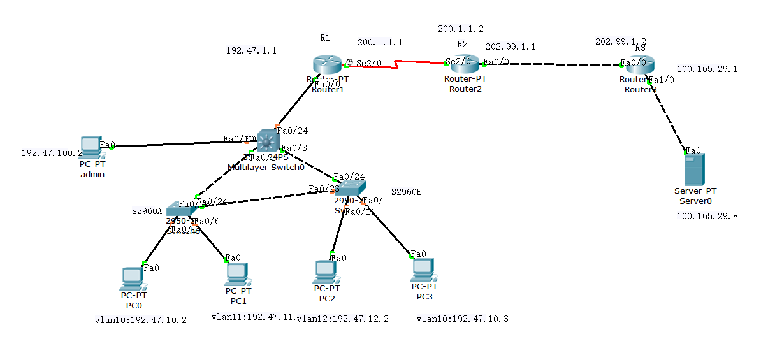
1、 根据拓扑图, 规划设计网络的IP 地址, 在S2950A、S2950B 和S3560分别创建相应VLAN,并将S2950上将F0/1-5加入VLAN 10, 将F0/6-10加入VLAN11, 将F0/11-15加入 VLAN12;在 S3560上将F0/10-12加入 VLAN100。
2、S3560的F0/1 和S2950A 的 F0/24相连接, S3560的F0/3和S2950B的F0/24相连接, S2950A与S2950B 互相通过 F0/23连接。三台交换机之间配置快速生成树，实现冗余链路，解决环路问题。
3、 S2950A的 VLAN1地址为 192.47.1.3; S2950B的 VLAN1地址为192.47.1.4; S3560的VLAN1地址为 192.47.1.2; S3560通过 F0/24接口和R1互连。
4、 S3560配置SVI, 实现 VLAN间互连。
5、根据拓扑图，选择相应的线路连接R1、R2和R3，全网运用OSPF动态路由，实现全网互联互通。
6、通过访问列表控制所有人可以正常访问服务器，只有VLAN 12不可以访问 Web和FTP 服务。
7、通过相关命令显示相关配置结果，并进行验证
8、配置网络中所有交换机和路由器安全密码、并可进行 telnet远程控制；注：所有密码统一为123456;

第5章 企业网络工程项目实现
5.1 交换部分的实现过程
本实验的交换部分实现过程围绕VLAN划分与端口配置展开，通过接入层与汇聚层交换机的协作构建灵活的网络架构。首先在接入层交换机S2950A和S2950B上创建VLAN 10（办公网）、VLAN 11（教师网）、VLAN 12（学生网）及VLAN 100（网管网），并将物理端口按功能划分：F0/1-5划入VLAN 10用于办公设备接入，F0/6-10归属VLAN 11连接教师终端，F0/11-15分配至VLAN 12供学生使用，剩余F0/23-24端口配置为Trunk模式，通过802.1Q封装承载多VLAN流量，分别连接汇聚层交换机S3560及另一台接入层交换机，形成冗余链路。汇聚层交换机S3560除创建相同VLAN外，还需在F0/10-12端口绑定至VLAN 100，用于网管机接入，同时将F0/1、F0/3、F0/24等接口设为Trunk，确保与接入层交换机和路由器R1的跨VLAN通信。为消除环路风险，所有交换机启用快速生成树协议（RSTP），指定S3560为根桥（通过调整优先级至4096），加速网络收敛。交换机的管理地址通过VLAN 1配置，如S2950A设为192.47.1.3，S2950B为192.47.1.4，S3560为192.47.1.2，并设置默认网关指向路由器R1的接口192.47.1.1，实现远程管理。最终，通过三层交换机的SVI接口为各VLAN分配网关地址（如VLAN 10网关192.47.10.1），启用IP路由功能，使得不同VLAN间流量无需依赖外部路由器即可直接转发，形成高效的内网交换核心。

5.2 路由部分的实现过程
路由部分的实现过程始于路由器接口的基础配置与OSPF动态路由协议的全网部署。在核心路由器R1上，GigabitEthernet0/0接口连接汇聚层交换机S3560，配置IP地址192.47.1.1/24作为管理网段网关，Serial2/0接口通过点对点链路连接R2，分配IP地址200.1.1.1/30，另一Serial接口连接R3，设定IP为20.0.0.1/30，形成跨区域互联主干。R2作为中间节点，其Serial接口对端IP为200.1.1.2/30，FastEthernet0/0接口与R3的FastEthernet0/0直连，配置202.99.1.1/30，而R3的GigabitEthernet0/1接口则绑定服务器网段100.165.29.1/24。各路由器启用OSPF进程，统一归属Area 0，通过network命令宣告直连网段：R1宣告192.47.1.0/24、200.1.1.0/30及20.0.0.0/30；R2宣告200.1.1.0/30、202.99.1.0/30；R3则覆盖202.99.1.0/30与100.165.29.0/24，确保路由信息全网同步。动态路由建立后，R1通过OSPF学习到服务器网段的路由条目“O 100.165.29.0/24 [110/66] via 200.1.1.2”，而S3560作为三层交换机，其SVI网关（如192.47.10.1）通过默认路由指向R1，实现跨VLAN流量向外部网络的转发。安全层面，R1在连接R2的Serial2/0接口出方向应用扩展ACL 101，精准拦截源为192.47.12.0/24（学生网）、目标为100.165.29.0/24且端口为80、21、20的流量，同时放行其他合法通信。最终，通过OSPF邻居状态检查（show ip ospf neighbor）确认R1-R2-R3形成FULL邻接关系，路由表（show ip route）完整包含各子网路径，结合traceroute验证数据包从VLAN10主机经S3560→R1→R2→R3直达服务器，形成端到端的高效路由通道，兼具动态收敛与安全管控的双重特性。

5.3 应用服务器部分的实现过程
应用服务器部分的实现过程以部署Web与FTP服务为核心，依托网络架构的深度集成与安全策略的精准控制展开。服务器通过R3路由器的FastEthernet1/0接口接入校园网，配置静态IP地址100.165.29.8/24，网关指向R3的接口IP 100.165.29.1，确保与全网路由互通。在R3的OSPF配置中，通过network 100.165.29.0 0.0.0.255 area 0宣告服务器网段，使得S3560三层交换机和R1路由器能够动态学习到该路径，形成“接入层→汇聚层→核心层→服务器”的完整数据流。服务器端安装并配置Apache与vsftpd服务，分别开放HTTP 80端口和FTP 21/20端口，Web根目录存放静态页面及动态脚本，FTP设置虚拟用户权限隔离上传下载目录，同时通过操作系统的防火墙规则（如Linux的iptables或Windows的防火墙）严格限制入站流量，仅允许来自办公网（192.47.10.0/24）和教师网（192.47.11.0/24）的HTTP及FTP请求，全局放行ICMP用于连通性测试但拒绝学生网（192.47.12.0/24）的所有TCP连接。在安全层面，R1路由器的Serial2/0接口出方向应用扩展ACL 101，显式拦截源IP为192.47.12.0/24、目标为100.165.29.0/24且目的端口为80、21、20的流量，而放行其他合法通信，形成网络边界与主机层的双重防护。测试阶段，从VLAN10主机执行ping 100.165.29.8验证基础连通性，通过浏览器访问http://100.165.29.8加载Web页面，使用FileZilla等FTP客户端连接服务器传输文件，同时从VLAN12主机尝试相同操作则被ACL阻断，最终通过traceroute命令确认数据路径为PC→S2950→S3560→R1→R2→R3→服务器，完整实现服务的高可用性与安全隔离。

第6章 设备配置相关代码
S2950A
S2950A#show running-config
Building configuration...

Current configuration : 1922 bytes
!
version 12.1
no service timestamps log datetime msec
no service timestamps debug datetime msec
no service password-encryption
!
hostname S2950A
!
enable secret 5 $1$mERr$H7PDxl7VYMqaD3id4jJVK/
!
!
spanning-tree mode rapid-pvst
!
interface FastEthernet0/1
switchport access vlan 10
switchport mode access
!
interface FastEthernet0/2
switchport access vlan 10
switchport mode access
!
interface FastEthernet0/3
switchport access vlan 10
switchport mode access
!
interface FastEthernet0/4
switchport access vlan 10
switchport mode access
!
interface FastEthernet0/5
switchport access vlan 10
switchport mode access
!
interface FastEthernet0/6
switchport access vlan 11
switchport mode access
!
interface FastEthernet0/7
switchport access vlan 11
switchport mode access
!
interface FastEthernet0/8
switchport access vlan 11
switchport mode access
!
interface FastEthernet0/9
switchport access vlan 11
switchport mode access
!
interface FastEthernet0/10
switchport access vlan 11
switchport mode access
!
interface FastEthernet0/11
switchport access vlan 12
switchport mode access
!
interface FastEthernet0/12
switchport access vlan 12
switchport mode access
!
interface FastEthernet0/13
switchport access vlan 12
switchport mode access
!
interface FastEthernet0/14
switchport access vlan 12
switchport mode access
!
interface FastEthernet0/15
switchport access vlan 12
switchport mode access
!
interface FastEthernet0/16
!
interface FastEthernet0/17
!
interface FastEthernet0/18
!
interface FastEthernet0/19
!
interface FastEthernet0/20
!
interface FastEthernet0/21
!
interface FastEthernet0/22
!
interface FastEthernet0/23
switchport mode trunk
!
interface FastEthernet0/24
switchport mode trunk
!
interface Vlan1
ip address 192.47.1.3 255.255.255.0
!
ip default-gateway 192.47.1.2
!
!
line con 0
!
line vty 0 4
password 123456
login
transport input telnet
line vty 5 15
login
!
!
End

S2950B
S2950B#show running-config
Building configuration...

Current configuration : 1922 bytes
!
version 12.1
no service timestamps log datetime msec
no service timestamps debug datetime msec
no service password-encryption
!
hostname S2950B
!
enable secret 5 $1$mERr$H7PDxl7VYMqaD3id4jJVK/
!
!
spanning-tree mode rapid-pvst
!
interface FastEthernet0/1
switchport access vlan 10
switchport mode access
!
interface FastEthernet0/2
switchport access vlan 10
switchport mode access
!
interface FastEthernet0/3
switchport access vlan 10
switchport mode access
!
interface FastEthernet0/4
switchport access vlan 10
switchport mode access
!
interface FastEthernet0/5
switchport access vlan 10
switchport mode access
!
interface FastEthernet0/6
switchport access vlan 11
switchport mode access
!
interface FastEthernet0/7
switchport access vlan 11
switchport mode access
!
interface FastEthernet0/8
switchport access vlan 11
switchport mode access
!
interface FastEthernet0/9
switchport access vlan 11
switchport mode access
!
interface FastEthernet0/10
switchport access vlan 11
switchport mode access
!
interface FastEthernet0/11
switchport access vlan 12
switchport mode access
!
interface FastEthernet0/12
switchport access vlan 12
switchport mode access
!
interface FastEthernet0/13
switchport access vlan 12
switchport mode access
!
interface FastEthernet0/14
switchport access vlan 12
switchport mode access
!
interface FastEthernet0/15
switchport access vlan 12
switchport mode access
!
interface FastEthernet0/16
!
interface FastEthernet0/17
!
interface FastEthernet0/18
!
interface FastEthernet0/19
!
interface FastEthernet0/20
!
interface FastEthernet0/21
!
interface FastEthernet0/22
!
interface FastEthernet0/23
switchport mode trunk
!
interface FastEthernet0/24
switchport mode trunk
!
interface Vlan1
ip address 192.47.1.4 255.255.255.0
!
ip default-gateway 192.47.1.2
!
!
line con 0
!
line vty 0 4
password 123456
login
transport input telnet
line vty 5 15
login
!
!
End

S3560
S3560#show running-config
Building configuration...

Current configuration : 1856 bytes
!
version 12.2
no service timestamps log datetime msec
no service timestamps debug datetime msec
no service password-encryption
!
hostname S3560
!
!
!
enable secret 5 $1$mERr$H7PDxl7VYMqaD3id4jJVK/
!
!
!
ip routing
!
!
!
!
!
!
!
!
!
!
spanning-tree mode rapid-pvst
spanning-tree vlan 1-100 priority 4096
!
!
!
!
interface FastEthernet0/1
!
interface FastEthernet0/2
!
interface FastEthernet0/3
!
interface FastEthernet0/4
!
interface FastEthernet0/5
!
interface FastEthernet0/6
!
interface FastEthernet0/7
!
interface FastEthernet0/8
!
interface FastEthernet0/9
!
interface FastEthernet0/10
switchport access vlan 100
switchport mode access
!
interface FastEthernet0/11
switchport access vlan 100
switchport mode access
!
interface FastEthernet0/12
switchport access vlan 100
switchport mode access
!
interface FastEthernet0/13
!
interface FastEthernet0/14
!
interface FastEthernet0/15
!
interface FastEthernet0/16
!
interface FastEthernet0/17
!
interface FastEthernet0/18
!
interface FastEthernet0/19
!
interface FastEthernet0/20
!
interface FastEthernet0/21
!
interface FastEthernet0/22
!
interface FastEthernet0/23
!
interface FastEthernet0/24
!
interface GigabitEthernet0/1
!
interface GigabitEthernet0/2
!
interface Vlan1
ip address 192.47.1.2 255.255.255.0
!
interface Vlan10
ip address 192.47.10.1 255.255.255.0
!
interface Vlan11
ip address 192.47.11.1 255.255.255.0
!
interface Vlan12
ip address 192.47.12.1 255.255.255.0
!
interface Vlan100
ip address 192.47.100.1 255.255.255.0
!
router ospf 1
log-adjacency-changes
network 192.47.10.0 0.0.0.255 area 0
network 192.47.11.0 0.0.0.255 area 0
network 192.47.12.0 0.0.0.255 area 0
network 192.47.100.0 0.0.0.255 area 0
network 192.47.1.0 0.0.0.255 area 0
!
ip classless
!
!
!
!
!
!
!
line con 0
!
line aux 0
!
line vty 0 4
password 123456
login
transport input telnet
!
!
!
End

R1
R1#show running-config
Building configuration...

Current configuration : 1489 bytes
!
version 12.2
no service timestamps log datetime msec
no service timestamps debug datetime msec
no service password-encryption
!
hostname R1
!
!
!
enable secret 5 $1$mERr$H7PDxl7VYMqaD3id4jJVK/
!
!
!
!
!
!
!
!
!
!
!
!
!
!
!
!
interface FastEthernet0/0
ip address 192.47.1.1 255.255.255.0
ip access-group BLOCK_VLAN12 in
duplex auto
speed auto
!
interface FastEthernet1/0
no ip address
duplex auto
speed auto
shutdown
!
interface Serial2/0
ip address 200.1.1.1 255.255.255.252
ip access-group 101 out
clock rate 64000
!
interface Serial3/0
no ip address
shutdown
!
interface FastEthernet4/0
no ip address
shutdown
!
interface FastEthernet5/0
no ip address
shutdown
!
router ospf 1
log-adjacency-changes
network 192.47.1.0 0.0.0.255 area 0
network 192.47.10.0 0.0.0.255 area 0
network 192.47.11.0 0.0.0.255 area 0
network 192.47.12.0 0.0.0.255 area 0
network 192.47.100.0 0.0.0.255 area 0
network 10.47.12.0 0.0.0.3 area 0
network 200.1.1.0 0.0.0.3 area 0
!
ip classless
!
!
ip access-list extended BLOCK_VLAN12
deny tcp 192.47.12.0 0.0.0.255 any eq www
deny tcp 192.47.12.0 0.0.0.255 any eq ftp
permit ip any any
access-list 101 deny tcp 192.47.12.0 0.0.0.255 100.165.29.0 0.0.0.255 eq www
access-list 101 deny tcp 192.47.12.0 0.0.0.255 100.165.29.0 0.0.0.255 eq ftp
access-list 101 deny tcp 192.47.12.0 0.0.0.255 100.165.29.0 0.0.0.255 eq 20
access-list 101 permit ip any any
!
!
!
!
!
line con 0
!
line aux 0
!
line vty 0 4
password 123456
login
!
!
!
End

R2
R2#show running-config
Building configuration...

Current configuration : 889 bytes
!
version 12.2
no service timestamps log datetime msec
no service timestamps debug datetime msec
no service password-encryption
!
hostname R2
!
!
!
enable secret 5 $1$mERr$H7PDxl7VYMqaD3id4jJVK/
!
!
!
!
!
!
!
!
!
!
!
!
!
!
!
!
interface FastEthernet0/0
ip address 202.99.1.1 255.255.255.252
duplex auto
speed auto
!
interface FastEthernet1/0
no ip address
duplex auto
speed auto
shutdown
!
interface Serial2/0
ip address 200.1.1.2 255.255.255.252
!
interface Serial3/0
no ip address
shutdown
!
interface FastEthernet4/0
no ip address
shutdown
!
interface FastEthernet5/0
no ip address
shutdown
!
router ospf 1
log-adjacency-changes
network 10.47.12.0 0.0.0.3 area 0
network 10.47.23.0 0.0.0.3 area 0
network 200.1.1.0 0.0.0.3 area 0
network 202.99.1.0 0.0.0.3 area 0
!
ip classless
!
!
!
!
!
!
!
line con 0
!
line aux 0
!
line vty 0 4
password 123456
login
!
!
!
End

R3
R3#show running-config
Building configuration...

Current configuration : 899 bytes
!
version 12.2
no service timestamps log datetime msec
no service timestamps debug datetime msec
no service password-encryption
!
hostname R3
!
!
!
enable secret 5 $1$mERr$H7PDxl7VYMqaD3id4jJVK/
!
!
!
!
!
!
!
!
!
!
!
!
!
!
!
!
interface FastEthernet0/0
ip address 202.99.1.2 255.255.255.252
duplex auto
speed auto
!
interface FastEthernet1/0
ip address 100.165.29.1 255.255.255.0
duplex auto
speed auto
!
interface Serial2/0
no ip address
shutdown
!
interface Serial3/0
no ip address
shutdown
!
interface FastEthernet4/0
no ip address
shutdown
!
interface FastEthernet5/0
no ip address
shutdown
!
router ospf 1
log-adjacency-changes
network 10.47.23.0 0.0.0.3 area 0
network 192.47.200.0 0.0.0.255 area 0
network 100.165.29.0 0.0.0.255 area 0
network 202.99.1.0 0.0.0.3 area 0
!
ip classless
!
!
!
!
!
!
!
line con 0
!
line aux 0
!
line vty 0 4
password 123456
login
!
!
!
end

第7章网络工程项目测试
PC0 ping PC2
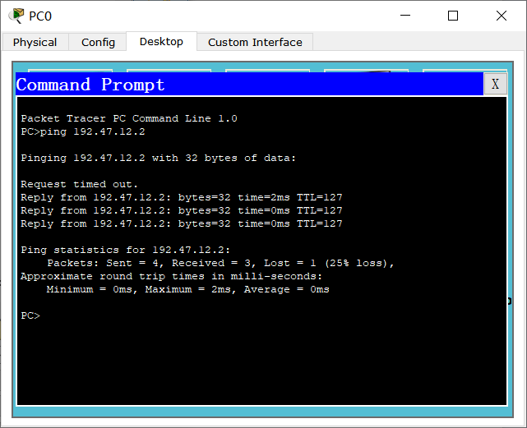

PC0 ping PCadmin
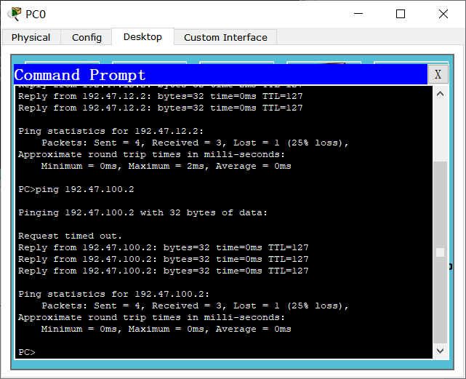

PC0 ping PC1
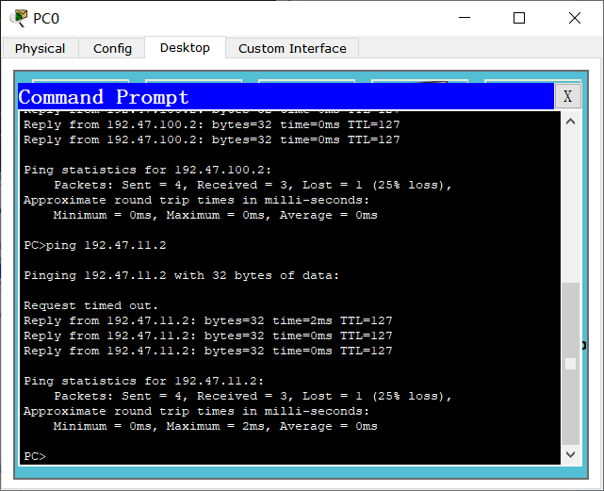

PC2 ping PC admin
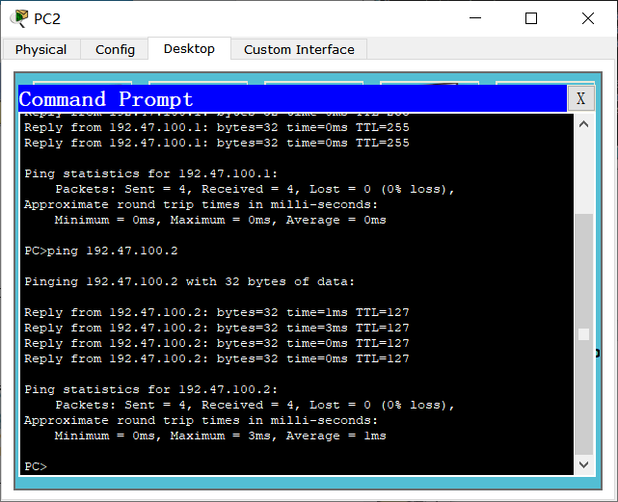

PC0 ping Webserver
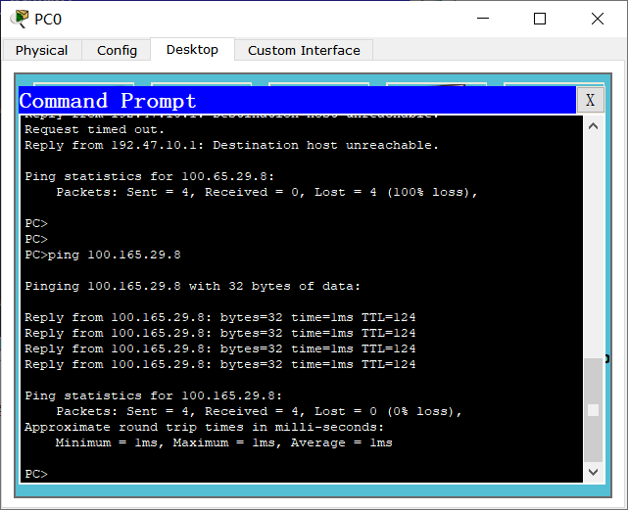

PCadmin ping Webserver
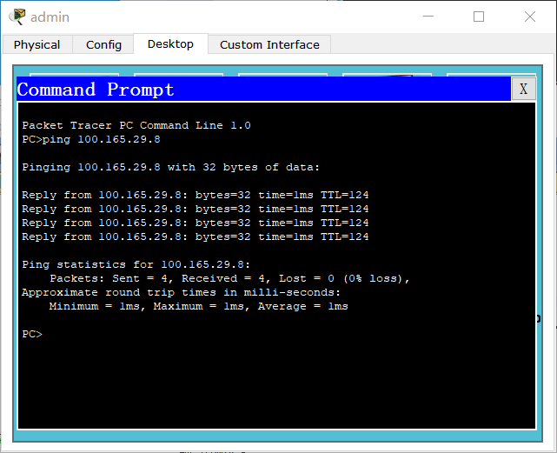

Vlan10访问webserve
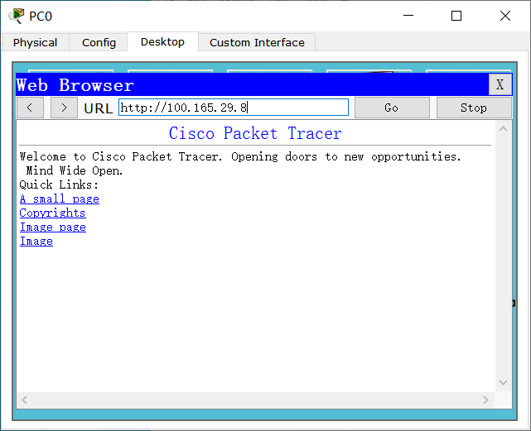

vlan11 访问 Webserver
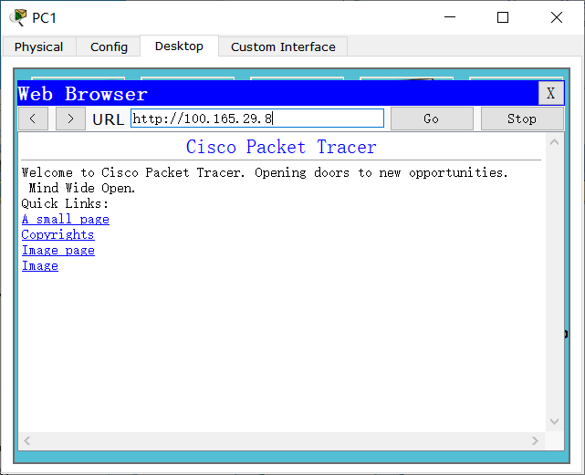

Vlan12 访问 Webserver
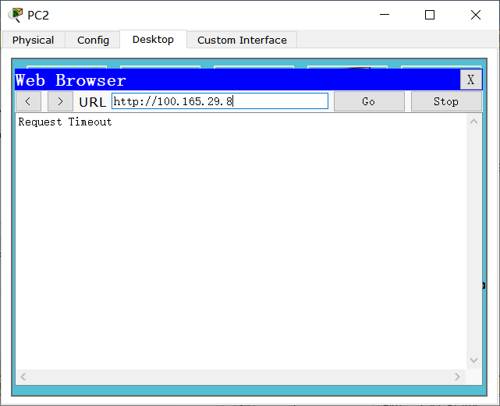
Vlan100 访问 Webserver
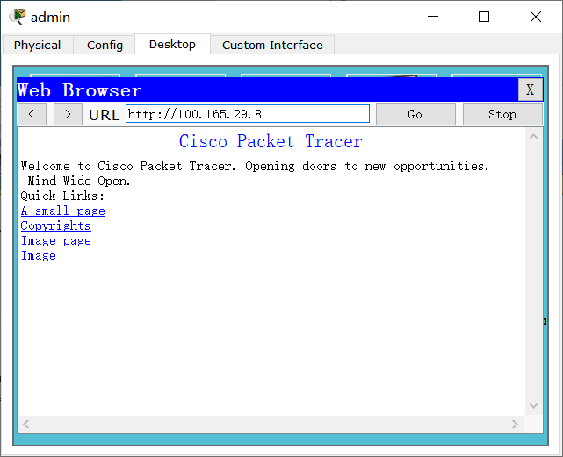

第8章 项目总结与展望
在实验过程中，遇到的挑战主要集中在网络配置的细节与安全策略的协调上。初期配置VLAN时，因端口划分错误导致部分终端无法跨子网通信，通过逐条检查交换机的端口模式（Access/Trunk）及VLAN成员关系，发现接入层交换机F0/23未正确配置为Trunk，修正后链路恢复。OSPF邻居关系建立失败的问题源于接口子网掩码不一致，R2与R3的FastEthernet0/0接口误设为/29掩码，导致无法形成邻接，调整为/30后协议状态迅速收敛。应用服务器访问异常时，发现R1的ACL规则未更新至最新学生网段（192.47.12.0），仍沿用旧地址（192.168.12.0），修改ACL源地址后阻断生效。此外，服务器防火墙默认拒绝所有入站流量，未显式放行HTTP和FTP端口，通过添加iptables规则开放80、21、20端口后服务正常响应。
此次实验的收获在于将碎片化的网络知识整合为系统化的实操能力，尤其对三层交换、动态路由与安全策略的联动机制有了直观理解。例如，通过SVI实现VLAN间路由，结合OSPF动态更新路径，避免了静态路由的僵化；ACL与防火墙的双层防护设计，强化了安全边界的纵深防御。然而，实验也暴露出对复杂网络问题的预判不足，如未能提前规划Trunk端口的VLAN允许列表，导致多次返工；在安全策略的粒度控制上，初期ACL规则过于宽松，后期需反复调整以平衡功能与安全。未来需在方案设计阶段加强拓扑验证与风险评估，同时深化对协议细节（如OSPF区域划分、NAT穿透）的理解，以提升复杂网络环境的构建与运维效率。

